**TAREFA**

Imagine que você recebeu um print do código da classe **Principal**, como o *print* a seguir. Você conseguiria responder, com base SOMENTE nesse print, sem olhar as implementações das classes **Operacoes** e **EntradaSaida**, as questões a seguir? Responda as questões (no Drive, em seu caderno…), justificando-as, para que possamos discutir no momento da validação. Caso não consiga responder alguma delas, não tem problema, o problema é você esquecer de fazer essa tarefa!

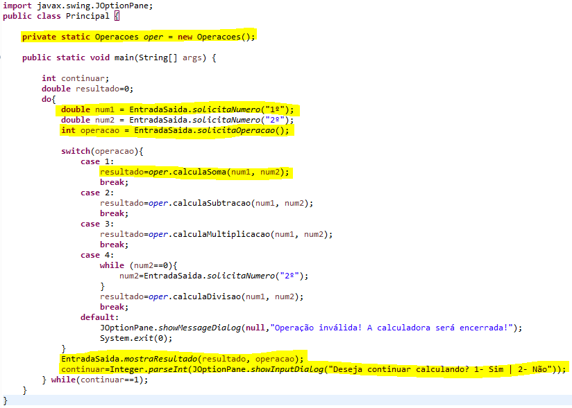

**Questões:**

1. O objeto **oper** é um atributo da classe **Principal**? Por quê?

R: Sim, pois foi criado dentro da classe principal.

1. Qual o tipo de retorno do método ***solicitaNumero()***? Por quê?

R: double, pois o valor retornado está sendo atribuído à uma variável do tipo double.

1. O método ***solicitaNumero()*** foi declarado como estático ou dinâmico? Por quê?

R: estático, pois será utilizado constantemente durante a execução do programa.

1. O método ***solicitaNumero()*** necessita receber parâmetros? De que tipo? Por quê?

R: Sim, do tipo String, pois de acordo com o print o parâmetro recebido é um texto que indica qual será o primeiro número que o usuário deve informar.

1. O método ***mostraResultado()*** possui retorno? Por quê?

R: Não, pois não está sendo atribuído a nenhuma variável.

1. O método ***parseInt()*** pertence a qual classe e recebe parâmetros de qual tipo?

R: Classe Integer, recebe parâmetros do tipo String e converte para inteiro